PulseWatch
Administrationshandbuch
Einrichtung, Betrieb und alle Funktionen der selbst gehosteten Verfügbarkeitsüberwachung. Mit Beispielen und Bildschirmfotos aus der Demo-Installation.
Stand: Oktober 2026 · Version 0.1

Inhalt

1 Überblick
PulseWatch prüft in festen Abständen, ob deine Dienste erreichbar und gesund sind, alarmiert dich bei Problemen und zeigt den Zustand auf Wunsch auf öffentlichen Statusseiten. Es läuft als ein Docker-Container mit einer MariaDB-Datenbank. Die Oberfläche gibt es auf Deutsch und Englisch, die Sprache folgt dem Browser und lässt sich im Profil umstellen.

1.1 Die wichtigsten Begriffe
Begriff | Bedeutung
Monitor | Eine einzelne Prüfung, z. B. „Ruft diese URL alle 60 Sekunden ab und erwartet Status 200“. Es gibt über 40 Typen (HTTP, TCP, Ping, DNS, TLS, Datenbanken, Push usw.).
Prüfung / Heartbeat | Ein einzelner Durchlauf eines Monitors mit Ergebnis (up oder down), Antwortzeit und ggf. Fehlertext.
Vorfall | Entsteht automatisch, wenn ein Monitor ausfällt, und endet bei Wiederherstellung. Vorfälle können auch von Hand angelegt und kommentiert werden.
Probe | Ein kleiner Agent in einem anderen Netzwerk, der Prüfungen von dort ausführt (Kapitel 5).
Statusseite | Eine öffentliche oder geschützte Webseite, die den Zustand ausgewählter Monitore zeigt (Kapitel 7).
Wartungsfenster | Ein geplanter Zeitraum, in dem Ausfälle erwartet werden und keine Alarme ausgelöst werden.
Kanal | Ein Ziel für Benachrichtigungen: E-Mail, Webhook, Chat-Dienste usw.

1.2 Rollen
Rolle | Darf
viewer | Alles ansehen, nichts ändern. Kann Vorfälle ansehen.
editor | Monitore, Gruppen, Probes, Benachrichtigungen und Statusseiten verwalten, Vorfälle bearbeiten.
admin | Zusätzlich Benutzer, Audit-Log und alle Einstellungen (Netzwerksicherheit, Zertifikate, Authentifizierung, Backup).

Benutzer können zusätzlich auf einzelne Gruppen von Monitoren beschränkt werden (Kapitel 11.3). Wer nur Zugriff auf bestimmte Gruppen hat, sieht auch nur deren Monitore.

2 Installation und erster Start

2.1 Mit Docker Compose
- Repository herunterladen und in das Verzeichnis wechseln.
- cp .env.example .env ausführen und in der .env mindestens PW_DB_PASSWORD und PW_BASE_URL setzen. Die Basis-URL ist die Adresse, unter der Benutzer PulseWatch erreichen, z. B. https://status.example.com. Sie wird in Links, E-Mails und für Single Sign-on verwendet.
- docker compose up -d starten. Beim ersten Start werden die Datenbanktabellen automatisch angelegt.
- Die Adresse im Browser öffnen. Beim allerersten Aufruf erscheint die Einrichtung, in der du das Administratorkonto festlegst.
Wichtig: Sichere den geheimen Schlüssel (PW_SECRET_KEY, oder die Datei secret.key im Datenvolumen). Gespeicherte Zugangsdaten von Monitoren und Providern sind damit verschlüsselt. Ohne den Schlüssel ist ein Datenbank-Backup nicht lesbar.

2.2 Anmeldung
Die Anmeldeseite bietet Benutzername und Passwort, optional Zwei-Faktor-Code, Anmeldung mit Passkey sowie die eingerichteten Single-Sign-on-Provider.
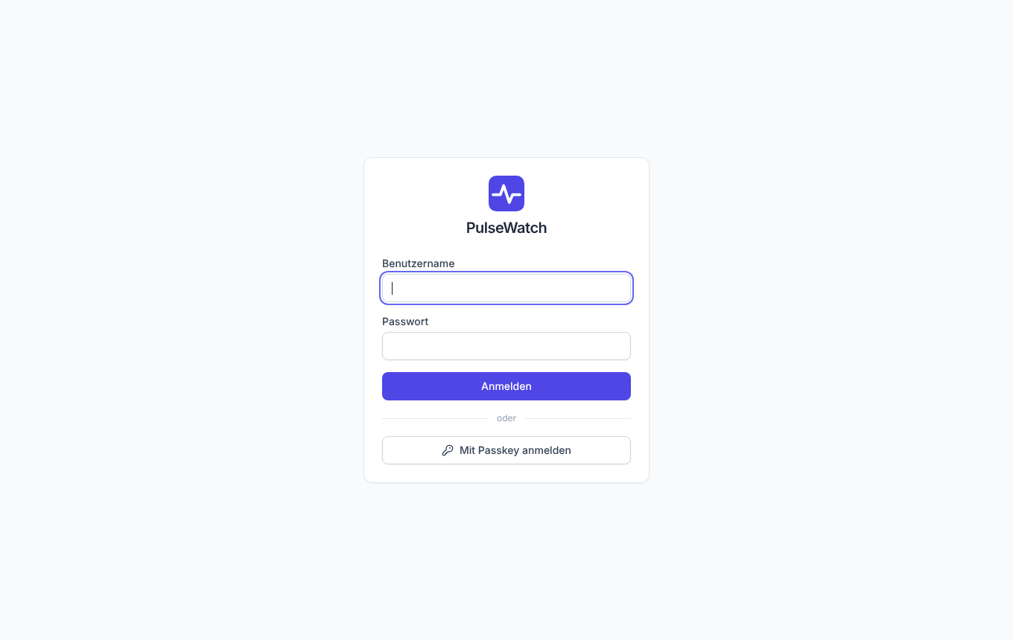
Abbildung 1: Anmeldeseite

2.3 Das Dashboard
Nach der Anmeldung siehst du alle Monitore mit aktuellem Zustand, offene Vorfälle (Zähler in der Seitenleiste und im Tab-Titel) und gespeicherte Ansichten. Die Seitenleiste links gliedert die Anwendung in den Überwachungsbereich (Dashboard, Vorfälle, Wartung, Statusseiten, Einblicke, Berichte) und den Verwaltungsbereich (Benachrichtigungen, Probes, Gruppen & Tags, Benutzer, Audit-Log, Einstellungen).
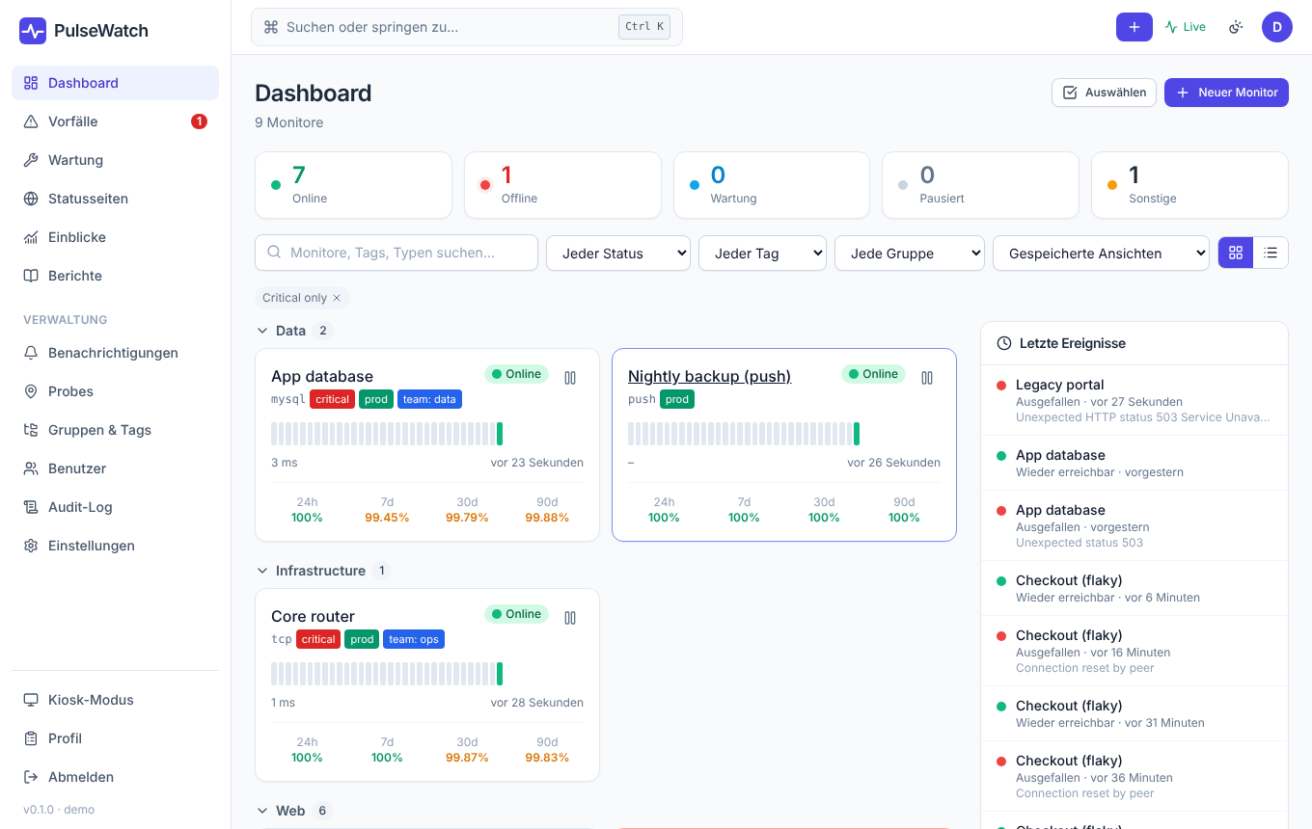
Abbildung 2: Dashboard der Demo-Installation
Mit Strg+K (Mac: Cmd+K) öffnet sich die Befehlspalette: Sie springt zu jedem Monitor und jeder Seite.

2.4 Die Demo-Installation
Mit PW_DEMO=true legt PulseWatch beim ersten Start Beispieldaten an: neun Monitore mit einer Woche Verlauf, Vorfälle, eine Statusseite und ein Wartungsfenster. Die Screenshots in diesem Handbuch stammen aus dieser Demo. Für den produktiven Betrieb gehört der Schalter ausgeschaltet.

3 Monitore

3.1 Einen Monitor anlegen
Klicke oben rechts auf das Plus-Symbol oder öffne Dashboard → Neuer Monitor. Wähle zuerst den Typ, dann erscheinen die dazu passenden Felder. Die häufigsten Typen:
Typ | Wofür
http | Eine Webseite oder API abrufen und Statuscode (und optional Antwortzeit) prüfen.
keyword | Wie http, zusätzlich muss ein Suchbegriff im Text der Antwort vorkommen (oder gerade nicht).
json | Wie http, zusätzlich wird ein Wert in der JSON-Antwort geprüft (Abschnitt 3.2).
tcp / ping | Ist ein Port offen bzw. antwortet der Rechner auf Ping.
dns / tls / domain | Namensauflösung, Zertifikatsablauf, Domain-Ablaufdatum.
push | Umgekehrt: dein Job meldet sich bei PulseWatch. Bleibt die Meldung aus, gilt der Monitor als ausgefallen. Ideal für Backups und Cron-Jobs.
mysql, postgres, redis, mongodb … | Verbindung und einfache Abfrage gegen Datenbanken.

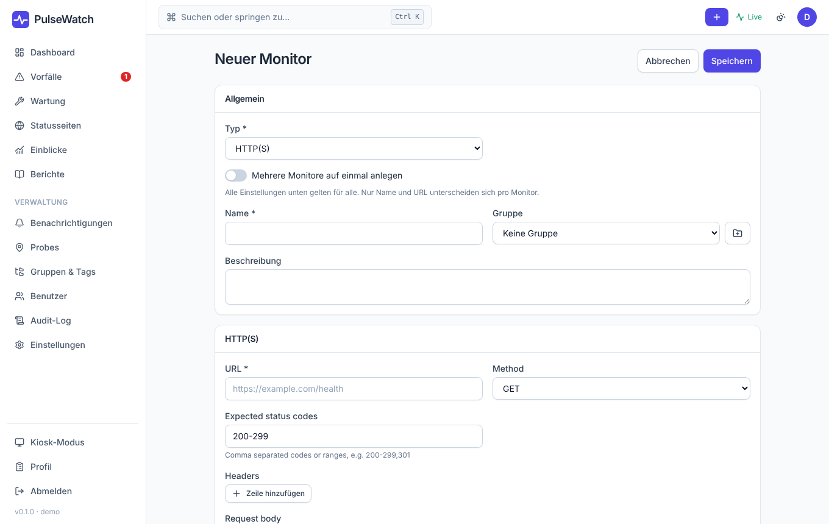
Abbildung 3: Formular „Neuer Monitor“

3.2 HTTP(S) JSON mit „Ergebnis abrufen“
Viele Dienste liefern ihren Zustand als JSON, etwa {"data":{"queue":{"depth":12},"healthy":true}}. Beim Typ json legst du fest, welcher Wert geprüft wird: ein Pfad ($.data.healthy), ein Vergleich (=, ≠, >, <, enthält, existiert …) und ein Erwartungswert. Den Pfad von Hand zu tippen ist fehleranfällig, deshalb gibt es die Schaltfläche Ergebnis abrufen.
- Trage die URL (und ggf. Methode, Header, Authentifizierung) ein.
- Klicke auf Ergebnis abrufen. Der Server ruft die URL einmal mit genau diesen Einstellungen auf und zeigt Statuscode, Dauer, Größe und die Antwort als aufklappbaren Baum.
- Klicke im Baum auf den Wert, den du überwachen willst. Pfad, Vergleich und Erwartungswert werden eingetragen: Zahlen, Texte und Wahrheitswerte als „ist gleich“, Objekte und Listen als „existiert“.
- Unter Vorgeschlagene Prüfungen stehen Treffer für typische Statusfelder (status, healthy, ok, state …) als Ein-Klick-Vorschlag.
- Darunter zeigt eine Zeile sofort, ob die aktuelle Bedingung mit dieser Antwort erfüllt wäre.
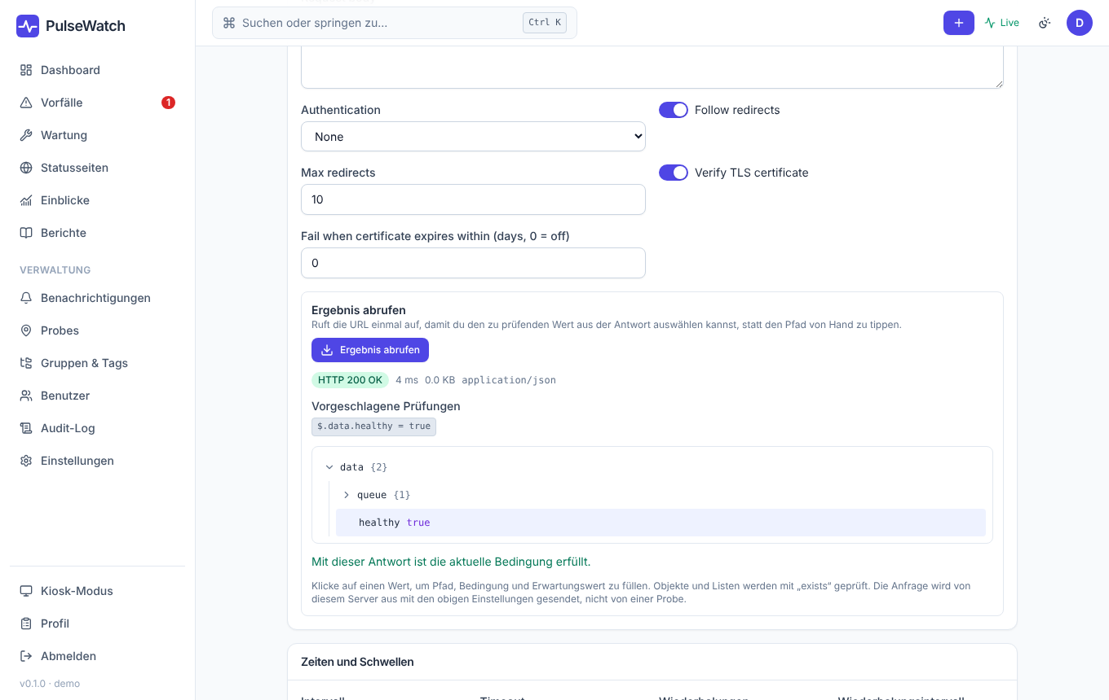
Abbildung 4: „Ergebnis abrufen“: Antwortbaum, Vorschlag und Sofortprüfung
Gut zu wissen: Die Abfrage läuft vom PulseWatch-Server aus, nicht von einer Probe, und unterliegt denselben Netzwerkregeln wie echte Prüfungen (Kapitel 11.4). Beim Bearbeiten eines bestehenden Monitors werden gespeicherte Geheimnisse (z. B. ein Bearer-Token) automatisch verwendet, auch wenn das Feld maskiert angezeigt wird. Antworten über 1 MB werden abgeschnitten.

3.3 Intervalle, Wiederholungen und Schwellen
Einstellung | Wirkung
Intervall | Wie oft geprüft wird (Sekunden).
Timeout | Nach wie vielen Sekunden eine Prüfung als fehlgeschlagen gilt. Muss kleiner als das Intervall sein.
Wiederholungen / -intervall | Eine fehlgeschlagene Prüfung wird sofort erneut versucht, bevor sie zählt. Das fängt kurze Aussetzer ab.
Up- / Down-Schwelle | Wie viele Ergebnisse in Folge nötig sind, bevor der Zustand wechselt. Mit Down-Schwelle 3 wird erst nach drei fehlgeschlagenen Prüfungen alarmiert.
Flatter-Erkennung | Wechselt ein Monitor zu oft, wird er als „flatternd“ markiert und löst weniger Alarme aus.

Unter Einstellungen → Standardwerte legst du fest, womit neue Monitore vorbelegt werden.

3.4 Abhängigkeiten, Tags, Gruppen
- Hängt ab von: Fällt der Router aus, soll nicht jeder Dienst dahinter alarmieren. Wähle im Feld „Hängt ab von“ die Monitore, die offline sein dürfen, ohne dass dieser hier Alarme sendet.
- Tags mit Wert (z. B. env = production) filtern das Dashboard und steuern Berichte.
- Gruppen ordnen Monitore hierarchisch und steuern Berechtigungen (Kapitel 11.3).
- Öffentliches Badge: Aktiviert SVG-Badges (/badge/<id>/status.svg, uptime-30d.svg, ping.svg), etwa für eine README.
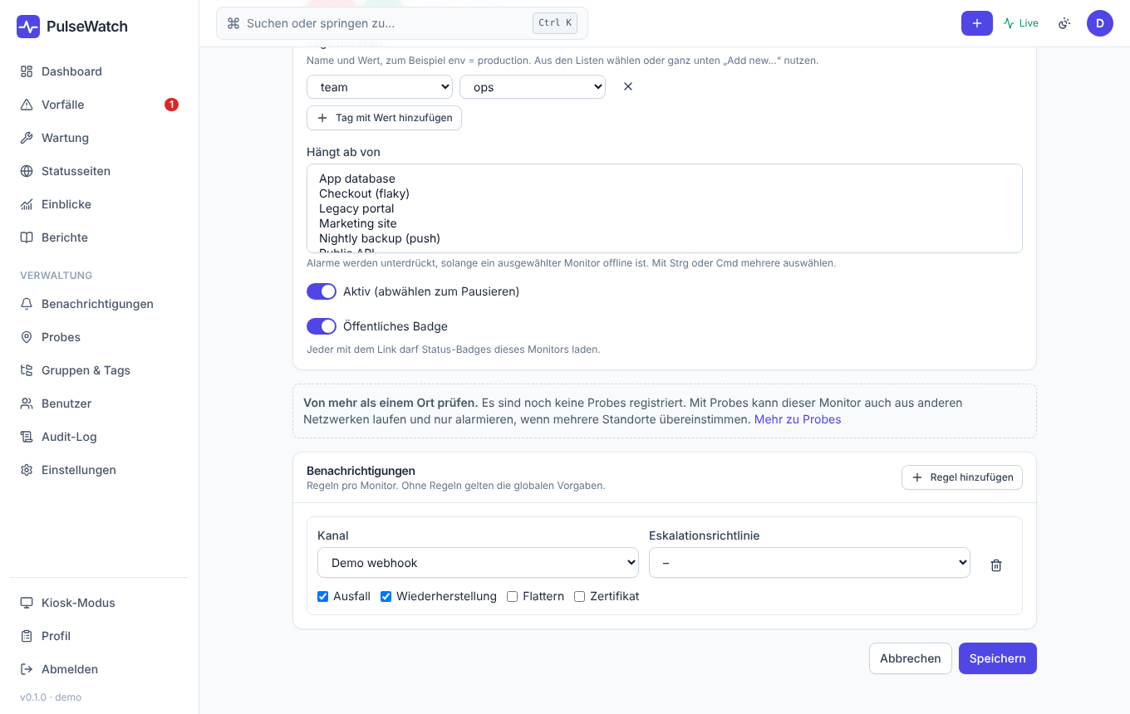
Abbildung 5: Unterer Teil des Bearbeitungsformulars mit Tags, Abhängigkeiten, Probes-Hinweis und Benachrichtigungen

3.5 Viele Monitore auf einmal
Im Formular gibt es einen Massenmodus: Füge Zeilen mit „Name, Adresse“ ein (auch direkt aus einer Tabelle kopiert). PulseWatch zeigt live, was erkannt wird, markiert Duplikate und legt erst nach Bestätigung an. Fehlerhafte Zeilen bleiben im Feld. Vorhandene Monitore lassen sich in der Liste markieren und gemeinsam ändern. Aus Uptime Kuma kannst du über Einstellungen → Backup & Import importieren.

3.6 Monitor-Detailseite
Ein Klick auf einen Monitor zeigt Antwortzeit-Verlauf, Verfügbarkeit (24 Stunden bis 1 Jahr), die letzten Prüfungen, Ereignisse und Vorfälle. „Jetzt prüfen“ löst sofort eine Prüfung aus. Ein Hinweis meldet, wenn die Antwortzeit deutlich vom eigenen Normalwert abweicht, ohne externen KI-Dienst.
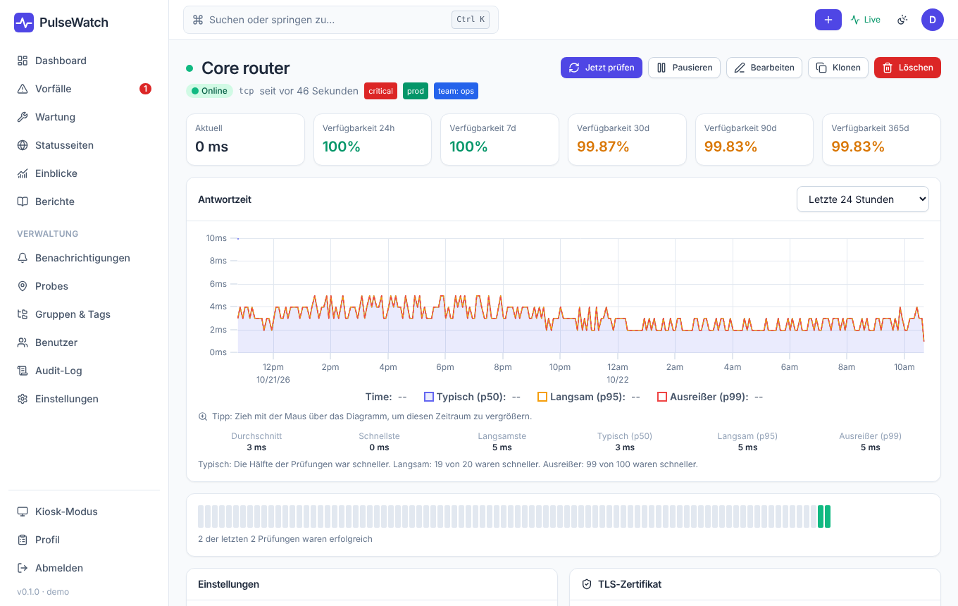
Abbildung 6: Monitor-Detailseite

4 Vorfälle
Fällt ein Monitor aus, legt PulseWatch automatisch einen Vorfall an. Er wird beim Wiederherstellen geschlossen. Unter Vorfälle siehst du alle offenen und vergangenen Vorfälle, kannst sie bestätigen („acknowledged“, d. h. jemand kümmert sich), Notizen und Statusmeldungen hinzufügen und nach dem Ende ein Postmortem schreiben.
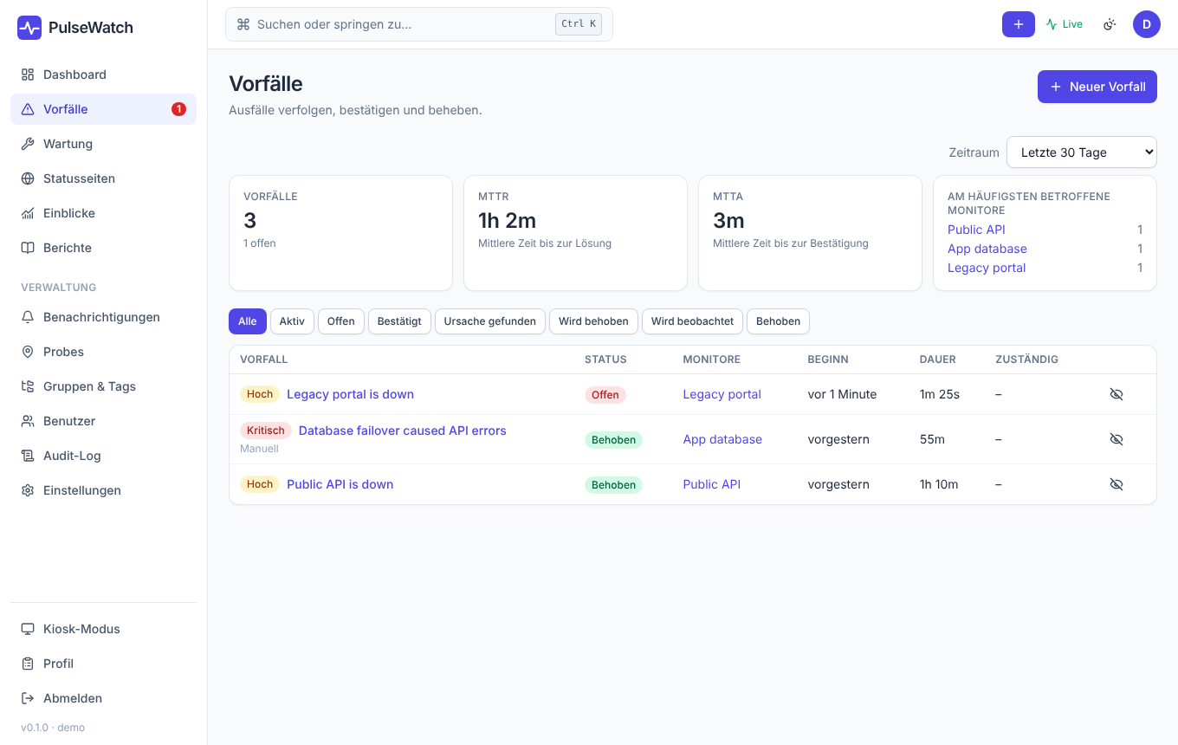
Abbildung 7: Vorfallsliste
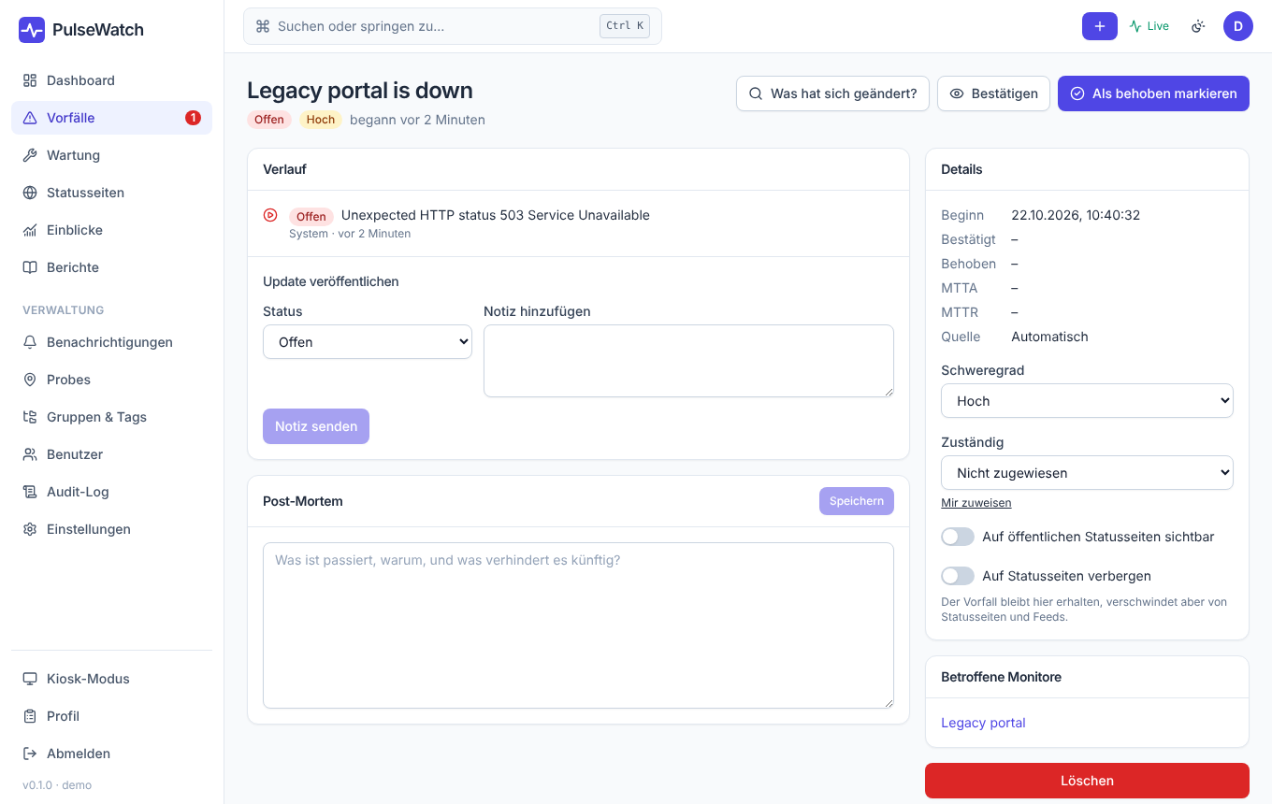
Abbildung 8: Detailansicht eines Vorfalls mit Verlauf
Ein Vorfall kann auf der Statusseite erscheinen, wenn er dort als öffentlich markiert ist. Automatische Vorfälle erscheinen für die Komponenten der jeweiligen Seite. Der Reiter Einblicke → Was hat sich geändert? hilft bei der Ursachensuche (Kapitel 8).

4.1 Wartungsfenster
Unter Wartung planst du Zeiträume, in denen bestimmte Monitore oder Gruppen nicht alarmieren. Während eines Fensters zeigt die Statusseite „Wartung“ statt „Ausfall“, und die Verfügbarkeitsberechnung wertet die Zeit nicht als Ausfall. Fenster können einmalig sein oder per Cron-Ausdruck wiederkehren.
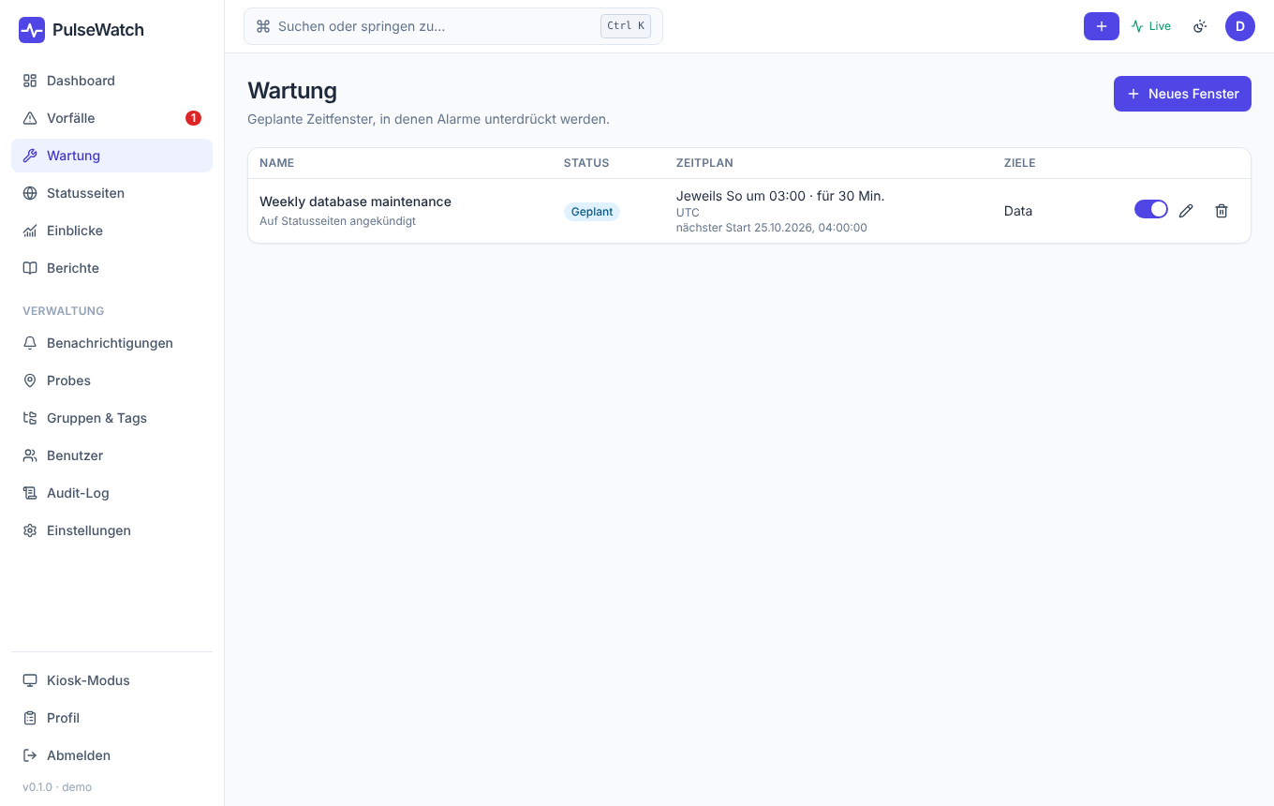
Abbildung 9: Wartungsfenster

5 Probes: Prüfen aus anderen Netzwerken

5.1 Wozu Probes?
Ein Monitor, der nur vom PulseWatch-Server aus prüft, sagt dir, ob der Dienst von dort erreichbar ist. Kunden sitzen aber woanders. Eine Probe ist ein kleines Programm, das du in einem anderen Netzwerk startest, etwa in einer Filiale, einer Cloud-Region oder einer DMZ. Es führt Prüfungen von dort aus und meldet die Ergebnisse an PulseWatch. Typische Fälle:
- Ein Dienst ist intern erreichbar, aber von außen nicht (oder umgekehrt).
- Du willst Fehlalarme vermeiden, die nur das Netz des Servers betreffen: Mit mehreren Standorten alarmiert PulseWatch erst, wenn genug davon übereinstimmen („Quorum“).
- Interne Dienste, die vom PulseWatch-Server aus gar nicht erreichbar sind, sollen überwacht werden.
Die Probe baut nur ausgehende HTTPS-Verbindungen zu PulseWatch auf und holt sich alle 30 Sekunden ihre Aufgabenliste. Eine eingehende Firewall-Regel ist nicht nötig.
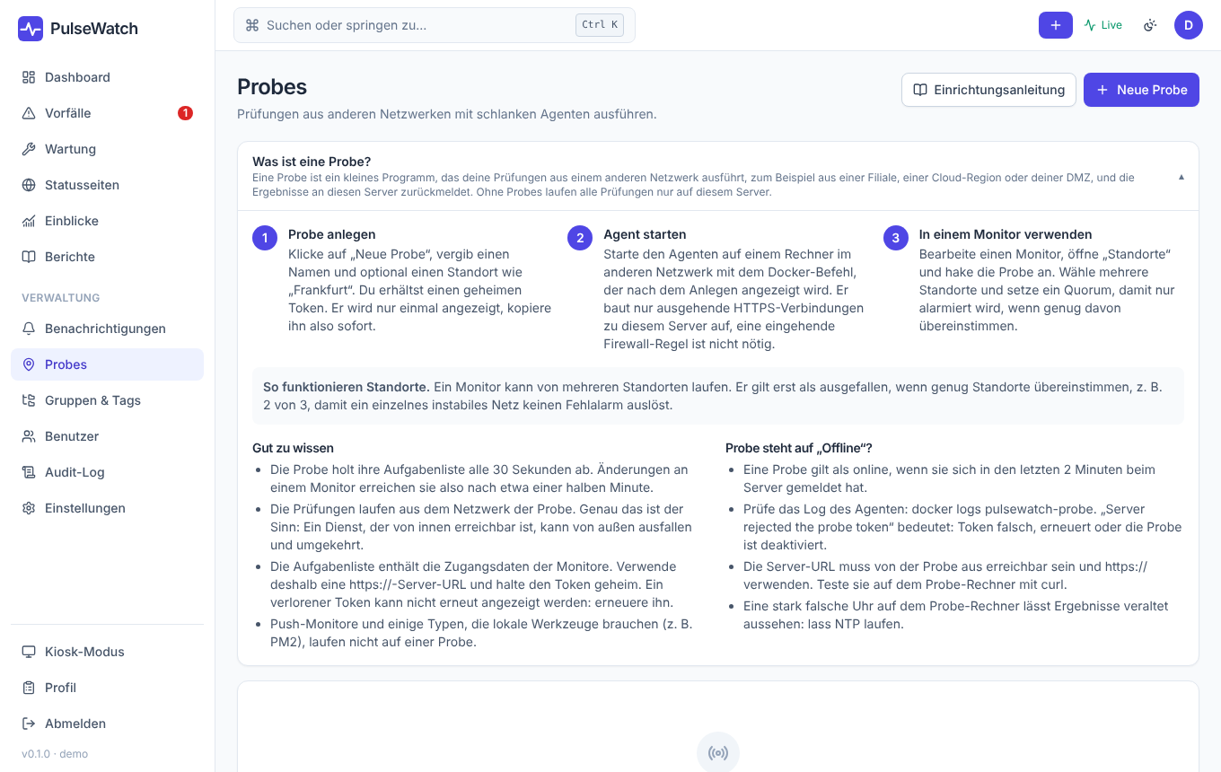
Abbildung 10: Seite „Probes“ mit der Erklärung „Was ist eine Probe?“

5.2 Einrichtung in drei Schritten
- Probe anlegen. Unter Probes → Neue Probe Namen und optional einen Standort vergeben. Der Token (pwp_…) wird nur einmal angezeigt. Kopiere ihn sofort.
- Agent starten. Auf einem Rechner im anderen Netzwerk:
docker run -d --restart unless-stopped --name pulsewatch-probe \
-e PW_SERVER_URL=https://pulsewatch.example.com \
-e PW_PROBE_TOKEN=pwp_DEIN_TOKEN \
--cap-drop ALL --cap-add NET_RAW --read-only \
pulsewatch/probe:latest

Die Schaltfläche Einrichtungsanleitung erzeugt diese Befehle (auch für Docker Compose) mit deinen Werten zum Kopieren.
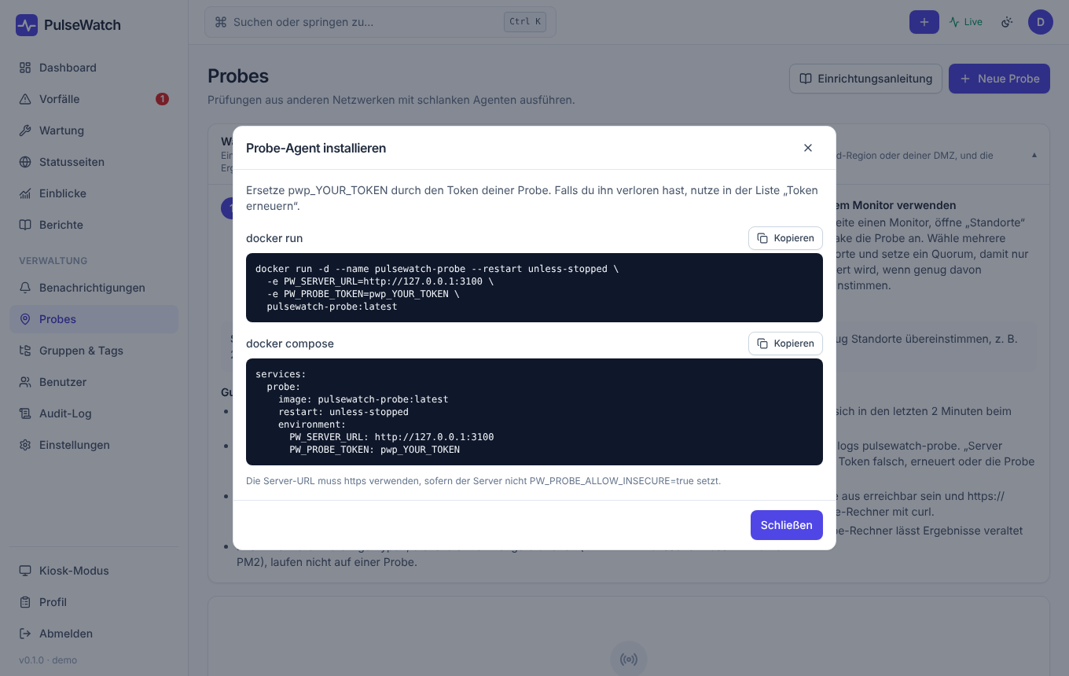
Abbildung 11: Einrichtungsanleitung mit fertigen Befehlen
- Im Monitor verwenden. Monitor bearbeiten → Standorte: Probe(n) und/oder „Server“ ankreuzen und das Quorum festlegen. Das Quorum „2 von 3“ bedeutet: Der Monitor gilt erst als ausgefallen, wenn mindestens zwei Standorte Fehler melden.

5.3 Gut zu wissen
- Eine Probe gilt als online, wenn sie sich in den letzten 2 Minuten gemeldet hat. Die Liste zeigt außerdem, von wie vielen Monitoren sie verwendet wird.
- Die Aufgabenliste enthält die Zugangsdaten der Monitore. Verwende deshalb immer HTTPS zwischen Probe und Server und halte den Token geheim. Der Agent lehnt http:// ab, außer für localhost.
- Ein verlorener Token lässt sich nicht erneut anzeigen. Erneuere ihn in der Probenliste. Eine Probe lässt sich jederzeit deaktivieren oder löschen. Beim Löschen warnt PulseWatch, wenn Monitore sie noch verwenden.
- Push-Monitore und Typen, die lokale Werkzeuge brauchen (z. B. PM2), laufen nicht auf Probes.

5.4 Fehlersuche
Symptom | Ursache / Abhilfe
Probe steht auf „Offline“ | Log des Agenten prüfen (docker logs pulsewatch-probe). Von der Probe aus testen: curl https://<server>/health.
„Server rejected the probe token“ | Token falsch, erneuert, oder die Probe ist deaktiviert.
Ergebnisse wirken veraltet | Uhr des Probe-Rechners stark falsch. NTP aktivieren.
Zertifikatsfehler zum Server | Interne CA unter Einstellungen → Zertifikate importieren (Abschnitt 11.5); sie gilt auch für Probes.

6 Benachrichtigungen
Unter Benachrichtigungen legst du Kanäle an (E-Mail, Webhook und weitere) und optional Eskalationsrichtlinien, die z. B. nach 10 Minuten ohne Reaktion einen zweiten Kanal ansprechen. Zuordnung: Im Monitor unter „Benachrichtigungen“ eine Regel hinzufügen, den Kanal wählen und festlegen, bei welchen Ereignissen gesendet wird: Ausfall, Wiederherstellung, Flattern, Zertifikat. Ohne Regeln gelten die globalen Vorgaben.
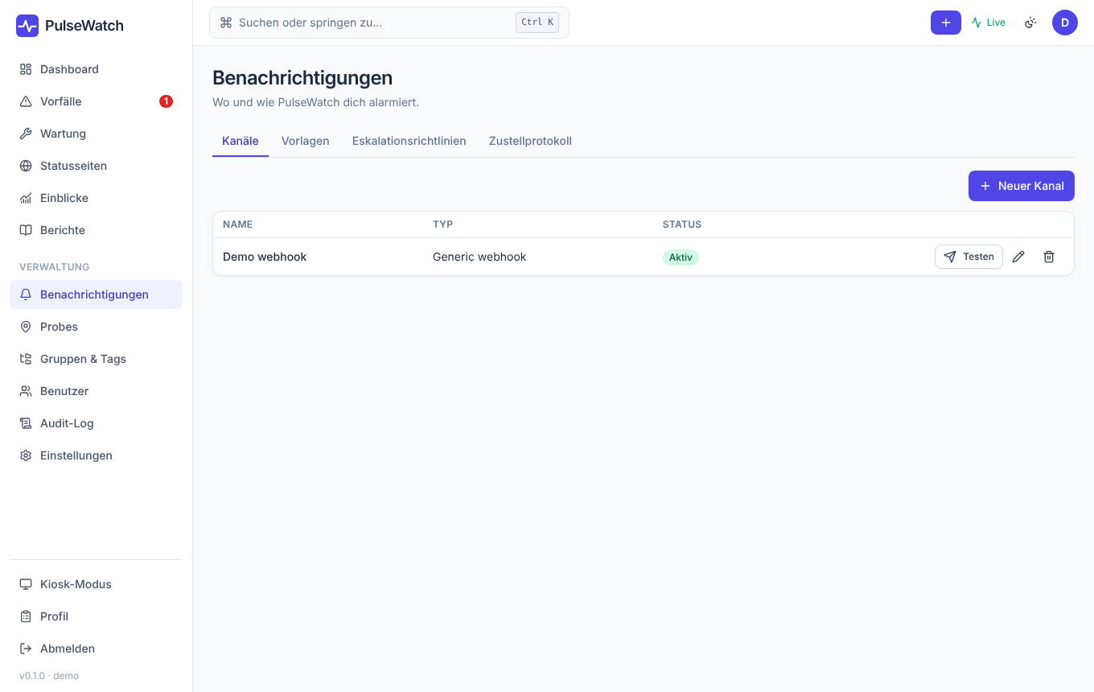
Abbildung 12: Kanäle und Eskalationsrichtlinien
Tipp: E-Mail-Versand und der tägliche Digest brauchen SMTP-Einstellungen (PW_SMTP_HOST usw., Kapitel 12). Ohne SMTP fehlen die Tabs und Funktionen, die Mail benötigen, z. B. Abonnenten auf Statusseiten.

7 Statusseiten
Eine Statusseite zeigt Kunden oder Kollegen den Zustand ausgewählter Dienste, ohne dass sie ein Konto brauchen. Du kannst beliebig viele Seiten anlegen, jede mit eigener Adresse /status/<name> (oder eigener Domain), eigenem Aussehen und eigenem Zugriffsschutz.
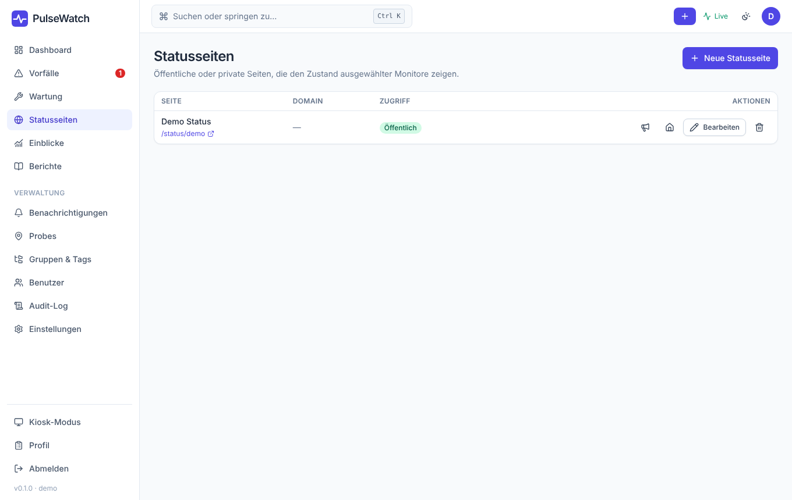
Abbildung 13: Liste der Statusseiten

7.1 Aufbau des Editors
Reiter | Inhalt
Allgemein | Name, Adresse (Slug), Beschreibung, optionale eigene Domain, „öffentlich“, Passwortschutz, „Anmeldung erforderlich“, Verlaufstage, Vorfälle der letzten N Tage, Startseite.
Komponenten | Welche Monitore erscheinen, in welchen Abschnitten und mit welchem Anzeigenamen. Ganze Gruppen lassen sich importieren.
Extras | Zusätzliche Blöcke unterhalb der Komponenten (Abschnitt 7.2).
Darstellung | Logo, Akzentfarbe, Fußzeile, eigenes CSS.
Meldungen | Ankündigungen (Info, Wartung, Störung) mit Zeitraum, die oben auf der Seite stehen.
Abonnenten | E-Mail-Abonnenten der Seite (nur mit SMTP). Dazu gibt es einen RSS-Feed.

7.2 Extras: mehr als nur die Komponentenliste
Im Reiter Extras fügst du Blöcke hinzu, ordnest sie mit den Pfeilen neu und entfernst sie wieder. Sie erscheinen in dieser Reihenfolge unterhalb der Komponenten. Die Zahlen beziehen sich ausschließlich auf die Monitore, die auf dieser Seite stehen. Es sind höchstens 12 Blöcke pro Seite möglich.
Block | Zeigt
Verfügbarkeits-Übersicht | Die Verfügbarkeit aller Komponenten zusammen über die letzten 24 Stunden sowie 7, 30 und 90 Tage.
Heatmap | Ein Kalender mit einem Feld pro Tag (90, 180 oder 365 Tage). Grün: fehlerfreier Tag, gelb bis rot: zunehmende Ausfälle, grau: keine Daten. Ein Mauszeiger zeigt die Details des Tages.
Tage ohne Vorfall | Wie viele Tage seit dem Ende des letzten Vorfalls vergangen sind, den diese Seite selbst anzeigen würde. Ist einer aktiv, steht dort „Ein Vorfall dauert an“.
Text | Eine Überschrift und ein Absatz, z. B. Kontaktadresse oder SLA-Hinweis.

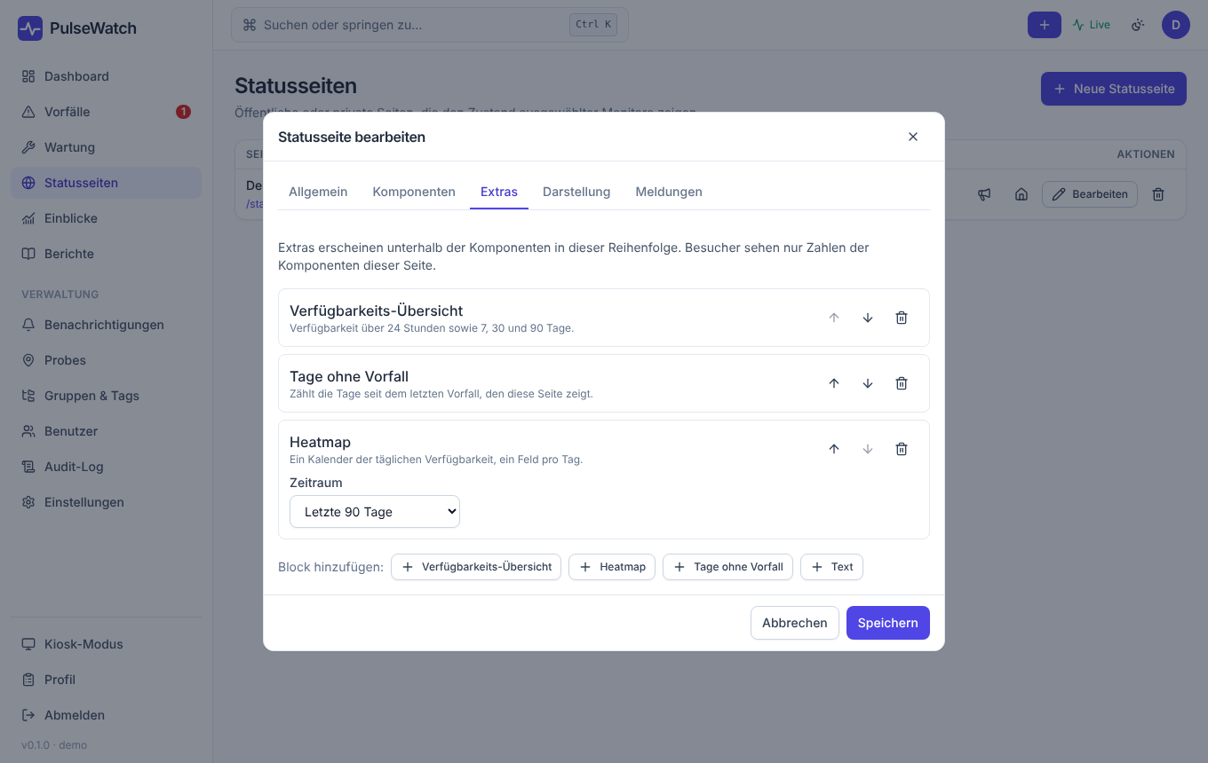
Abbildung 14: Reiter „Extras“ im Editor
So sieht das Ergebnis für Besucher aus: Komponenten mit Verlaufsbalken, darunter Übersicht, „Tage ohne Vorfall“ und die Heatmap, anschließend vergangene Störungen.
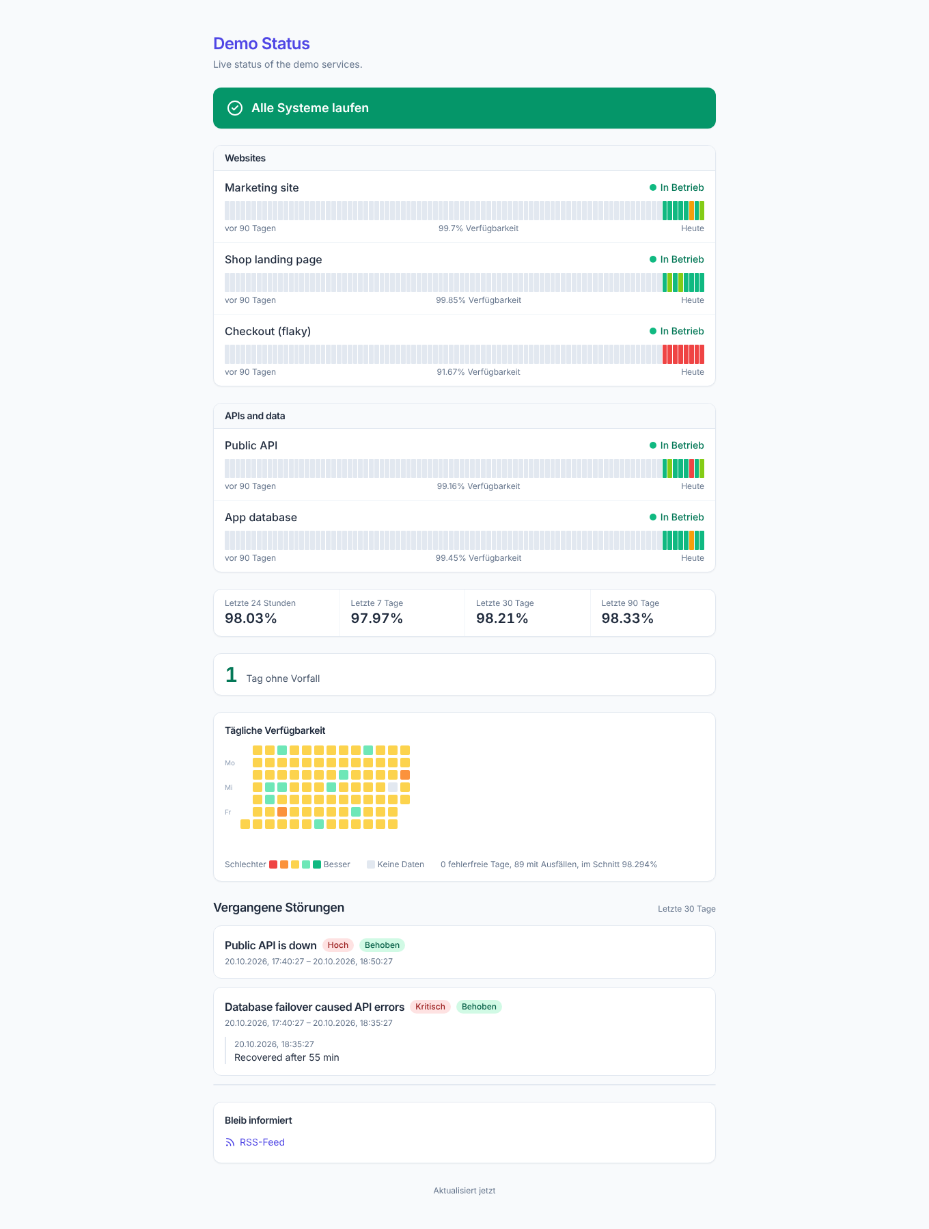
Abbildung 15: Öffentliche Statusseite mit Extras
Hinweis: Die Blöcke werden aus den bereits verdichteten Verlaufsdaten berechnet und eine Minute zwischengespeichert, auch bei vielen gleichzeitigen Besuchern. Neue Zahlen erscheinen daher mit bis zu einer Minute Verzögerung. Die Heatmap benötigt Tageswerte, ein frischer Monitor füllt sie ab dem ersten vollen Tag.

7.3 Zugriff
- Öffentlich (ohne Passwort): jeder mit dem Link.
- Passwort: Besucher müssen es einmal eingeben.
- Anmeldung erforderlich: nur angemeldete PulseWatch-Benutzer.
- Startseite: Genau eine Seite kann als Startseite gelten. Sie öffnet sich unter dem Wurzelpfad der Anwendung.

8 Einblicke und Berichte

8.1 Verfügbarkeits-Heatmap
Unter Einblicke zeigt die Heatmap für alle Monitore oder einen einzelnen den Zustand jedes Tages über bis zu 365 Tage. So fallen wiederkehrende Muster auf, etwa Ausfälle immer montags früh. Dieselbe Darstellung kannst du als Extra auf einer Statusseite veröffentlichen (Abschnitt 7.2).
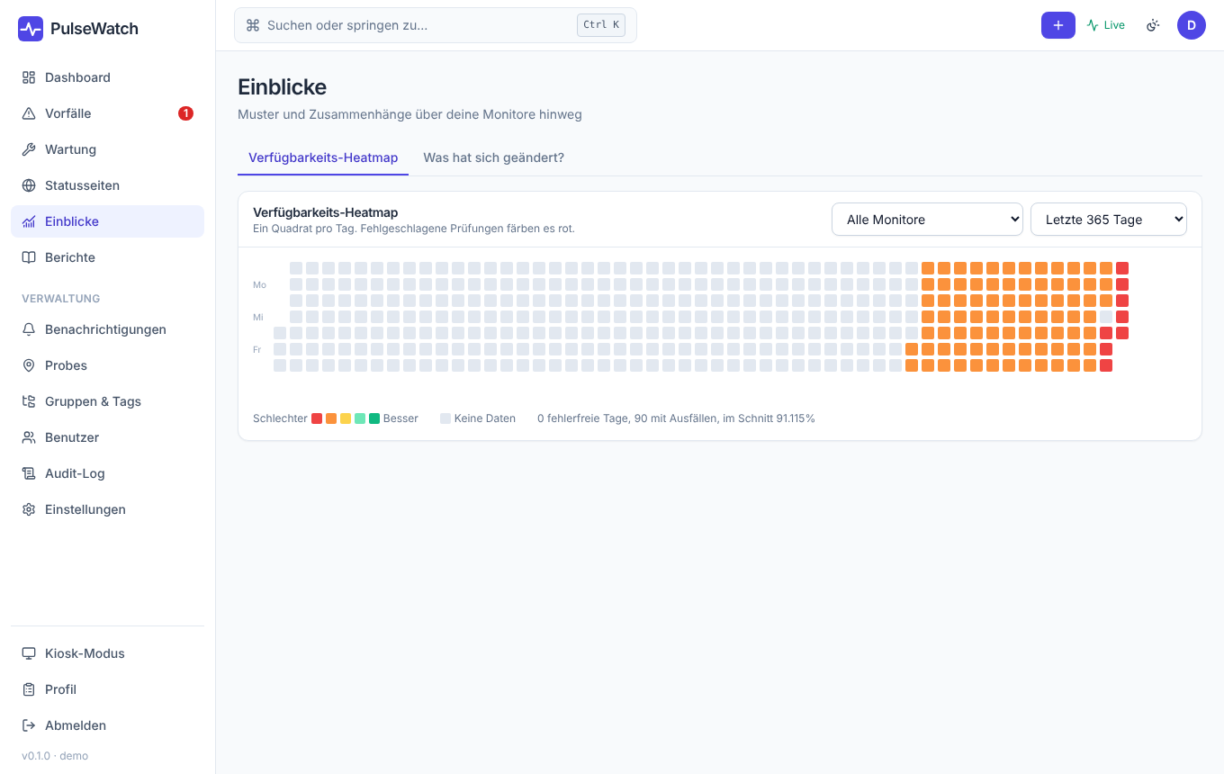
Abbildung 16: Einblicke: Heatmap

8.2 Was hat sich geändert?
Wähle einen Vorfall und ein Zeitfenster. PulseWatch zeigt, welche anderen Monitore zeitgleich ausfielen und wie sie zusammenhängen (derselbe Rechner, dieselbe Gruppe, eine Abhängigkeit), um die Ursache schneller einzugrenzen.

8.3 Berichte
Unter Berichte erstellst du Verfügbarkeitsberichte für einen Zeitraum und ausgewählte Monitore (z. B. für SLA-Nachweise) und lädst sie als PDF oder CSV herunter. Berichte lassen sich auch zeitgesteuert per E-Mail versenden.
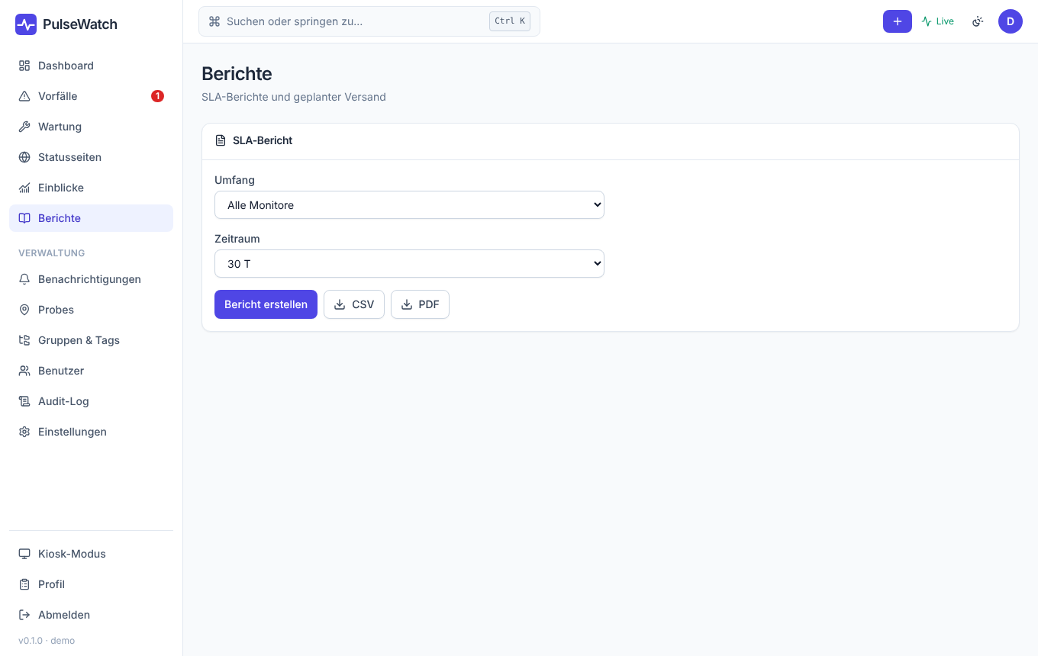
Abbildung 17: Berichte

9 Gruppen, Benutzer, Audit-Log

9.1 Gruppen & Tags
Gruppen ordnen Monitore (auch verschachtelt). Auf Gruppen basieren Berechtigungen, Statusseiten-Importe und die Dashboard-Filter. Tags und deren Werte verwaltest du auf derselben Seite.
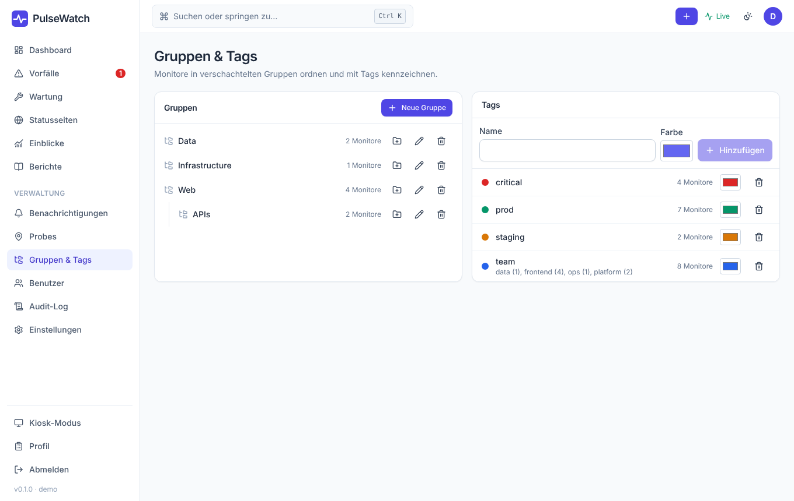
Abbildung 18: Gruppen und Tags

9.2 Benutzer
Als Administrator legst du unter Benutzer Konten an, vergibst Rollen und kannst einen Benutzer auf bestimmte Gruppen beschränken. Bei Konten aus Single Sign-on (OIDC, LDAP, SAML) wird die Rolle beim Anmelden aus den Gruppen des Verzeichnisses abgeleitet (Abschnitt 11.6).
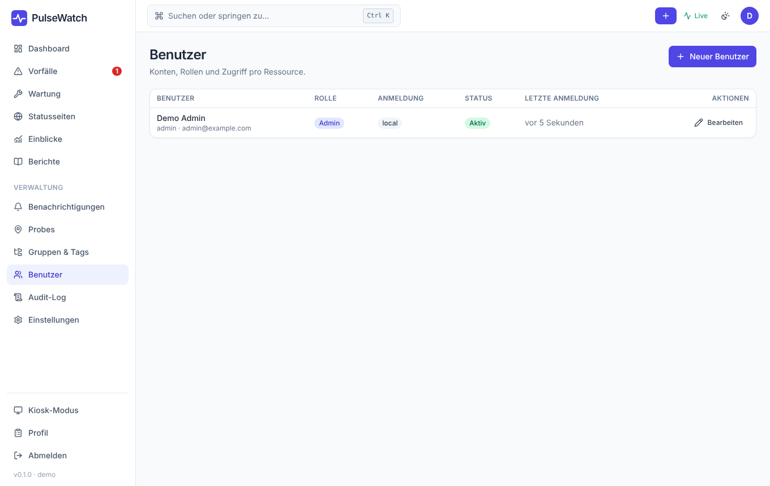
Abbildung 19: Benutzerverwaltung

9.3 Audit-Log
Das Audit-Log protokolliert wichtige Aktionen: Anmeldungen (auch abgelehnte), Änderungen an Monitoren, Benutzern und Einstellungen. Es wird standardmäßig 730 Tage aufbewahrt (PW_RETENTION_AUDIT_DAYS).
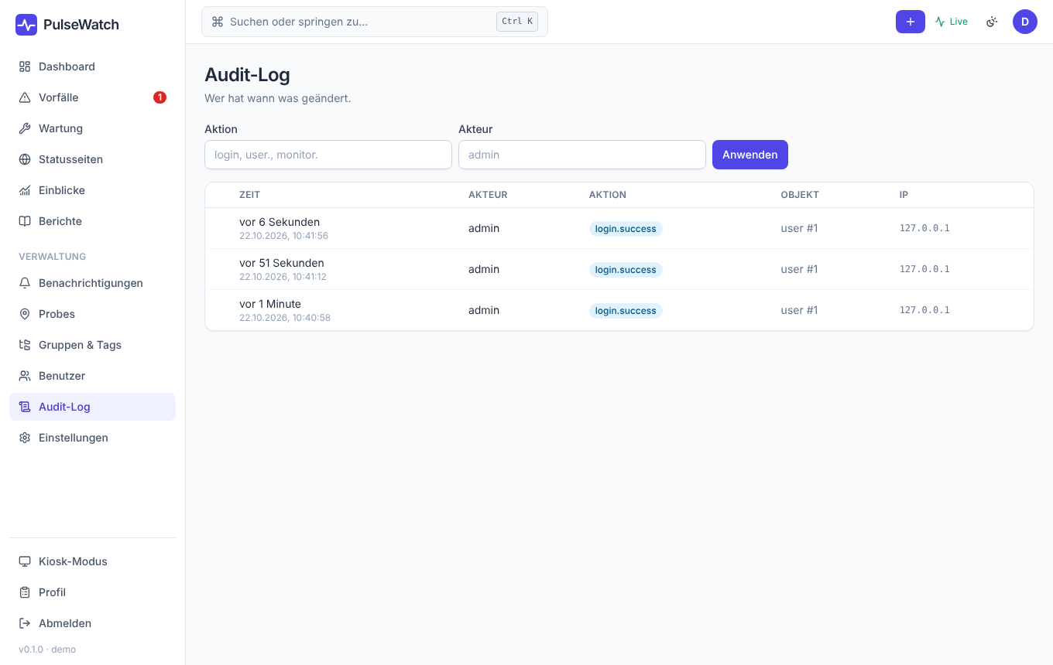
Abbildung 20: Audit-Log

10 Profil und Kiosk-Modus
Im Profil stellst du Sprache, Design (hell, dunkel, automatisch) und Passwort ein, aktivierst Zwei-Faktor-Anmeldung und registrierst Passkeys sowie API-Tokens.
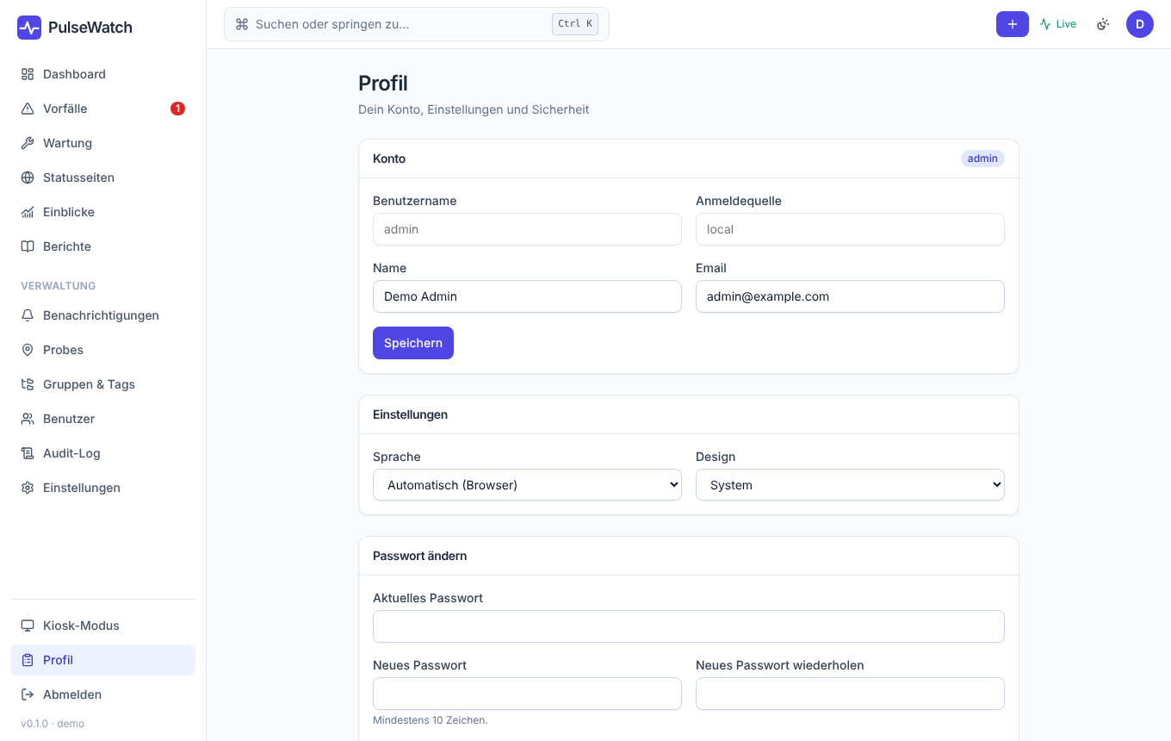
Abbildung 21: Profil
Der Kiosk-Modus (/kiosk) zeigt große Kacheln für Wandbildschirme und wechselt zwischen Seiten.
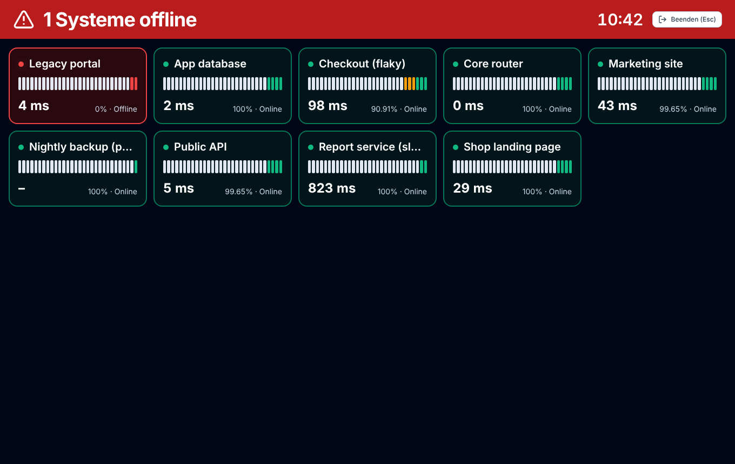
Abbildung 22: Kiosk-Modus

11 Einstellungen (nur Administratoren)
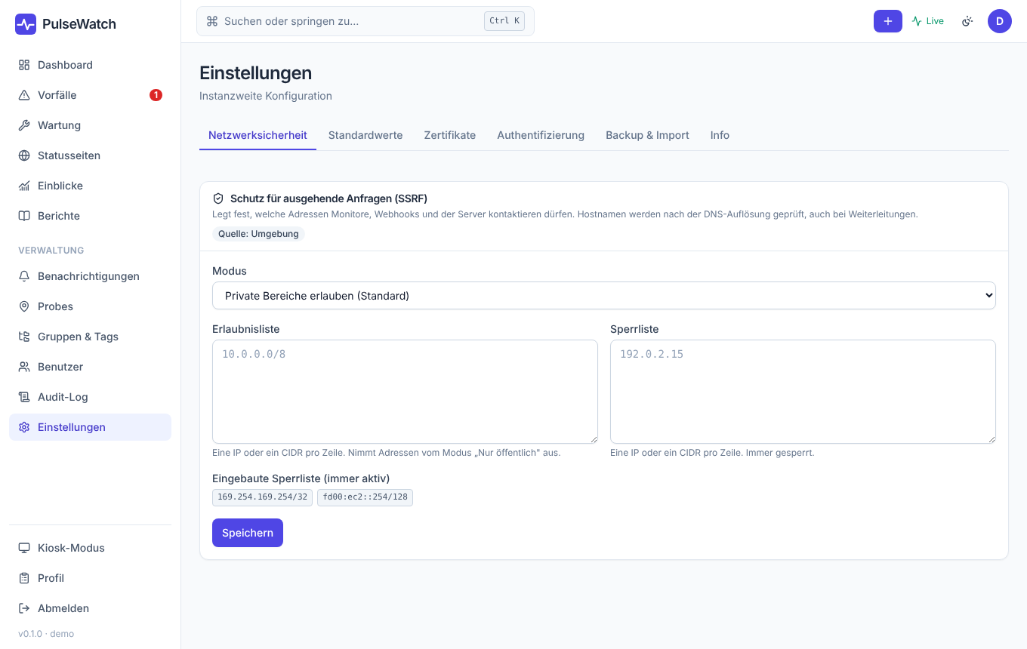
Abbildung 23: Einstellungen: Reiter „Netzwerksicherheit“

11.1 Backup & Import
Exportiert die Konfiguration (Monitore, Gruppen, Kanäle, Statusseiten einschließlich ihrer Extras) als YAML oder JSON, standardmäßig mit maskierten Geheimnissen, und liest sie wieder ein. Das ist kein Ersatz für ein Datenbank-Backup (Kapitel 12), eignet sich aber zum Versionieren und zum Umziehen. Hier findest du auch den Import aus Uptime Kuma.

11.2 Standardwerte
Vorbelegung für neue Monitore (Intervall, Timeout, Wiederholungen, Schwellen). Bestehende Monitore bleiben unverändert.

11.3 Zugriff auf Monitore einschränken
Ein Benutzer mit gesetzter Beschränkung sieht nur Monitore in den zugewiesenen Gruppen (inklusive Untergruppen) und darf nur dort schreiben, soweit seine Rolle es erlaubt. Administratoren sind nie beschränkt.

11.4 Netzwerksicherheit
Prüfungen und die Funktion „Ergebnis abrufen“ gehen durch einen Schutz gegen Server-Side Request Forgery (SSRF). Der Modus PW_SSRF_MODE kennt allow-private (Standard, private Adressen sind erlaubt) und public-only (nur öffentliche Ziele). Mit PW_SSRF_ALLOW und PW_SSRF_DENY nimmst du einzelne Ziele ausdrücklich auf oder aus. Im Reiter siehst du die wirksamen Regeln.

11.5 Zertifikate
Wenn deine Dienste Zertifikate einer internen Firmen-CA verwenden, importiere deren Zertifikat hier als PEM-Text oder Datei (.pem, .crt, .cer). Es wird dann von allen TLS-fähigen Prüfungen und allen Probes zusätzlich zu den eingebauten Root-Zertifikaten als vertrauenswürdig behandelt. Die Schaltfläche „Datei wählen“ ist jetzt gut lesbar gestaltet (dunkle Schrift auf hellem Grund, im Dunkelmodus umgekehrt).
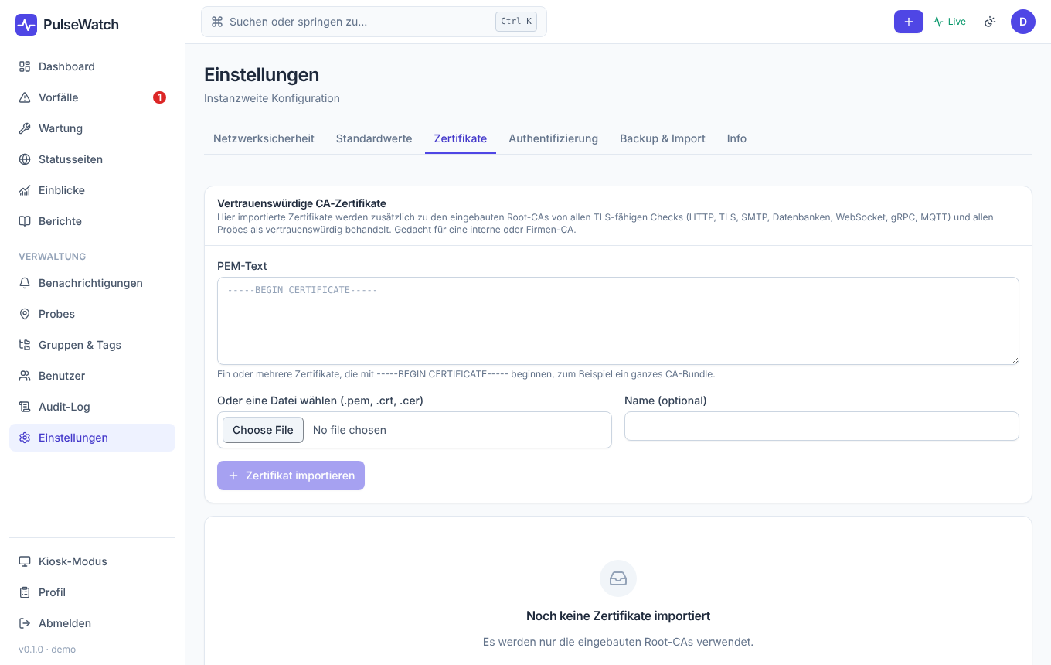
Abbildung 24: Zertifikate importieren

11.6 Authentifizierung und Gruppen-Zugang
Unter Authentifizierung richtest du Single Sign-on ein: OpenID Connect (Entra ID, Google, Keycloak …), LDAP / Active Directory und SAML. Jeder Provider hat Felder für Verbindung, E-Mail- und Namenszuordnung und die Zuordnung von Gruppen zu Rollen (Admin-Gruppen, Editor-Gruppen, Standardrolle, automatisches Anlegen von Konten).
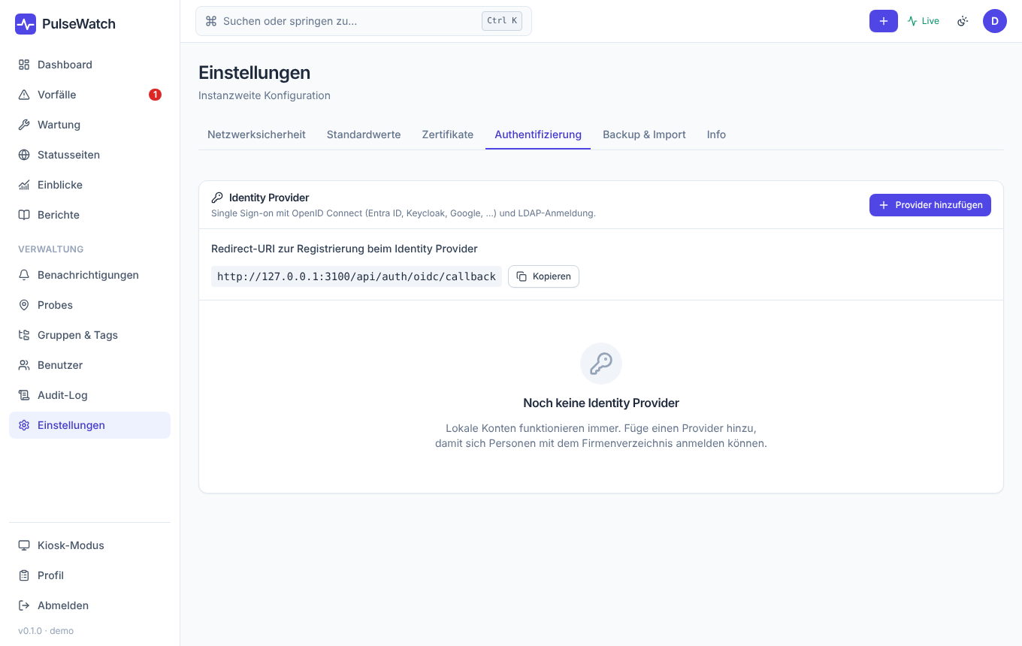
Abbildung 25: Reiter „Authentifizierung“

Nur bestimmte Gruppen zulassen
Ohne Einschränkung kann sich jeder Benutzer des Verzeichnisses anmelden. Möchtest du den Zugang auf bestimmte Gruppen begrenzen, trage sie beim Provider ein:
Provider | Feld | Format
OpenID Connect | Allowed groups | Gruppennamen oder -IDs, durch Komma getrennt; sie werden aus dem „Groups claim“ gelesen.
SAML | Allowed groups | Wie oben, aus dem Attribut „Groups attribute“.
LDAP | Allowed group DNs | Ein Distinguished Name pro Zeile; der Vergleich ignoriert Groß- und Kleinschreibung.

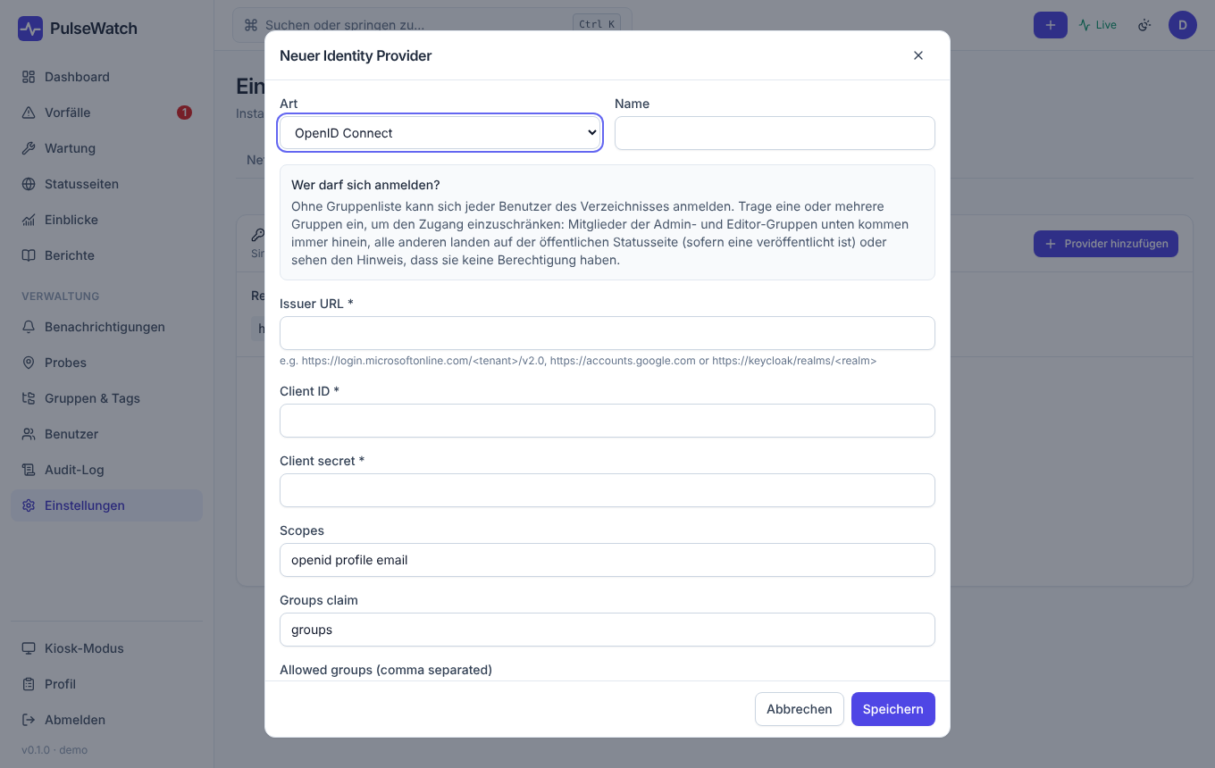
Abbildung 26: Provider-Dialog mit dem Hinweis „Wer darf sich anmelden?“
Das Verhalten:
- Mitglieder einer erlaubten Gruppe sowie der Admin- und Editor-Gruppen kommen herein. Letztere sind immer erlaubt, damit du dich nicht aussperrst.
- Alle anderen erhalten kein Konto und keine Sitzung. Ist eine Statusseite öffentlich (ohne Passwort, ohne Anmeldepflicht), werden sie auf diese Seite geleitet, sonst sehen sie den Hinweis, dass sie keine Berechtigung haben.
- Verliert ein bestehender Benutzer die Gruppe, werden seine Sitzungen beim nächsten Anmeldeversuch beendet.
- Ein leeres Feld bedeutet: keine Einschränkung. Provider mit Liste zeigen in der Übersicht das Kennzeichen „Gruppen“.
- Nur Editoren und Administratoren: Der Schalter „Editors and admins only“ lässt ausschließlich Mitglieder der Admin- oder Editor-Gruppen herein. Wer nur Viewer würde, wird wie oben abgewiesen, auch wenn er in einer „Allowed group“ steht. Dafür müssen Admin-/Editor-Gruppen am Provider eingetragen sein, sonst kommt niemand per SSO herein (lokale Konten funktionieren weiter). Bei Standardrolle „Editor“ hat der Schalter keine Wirkung.
- Abgelehnte Anmeldungen stehen im Audit-Log als login.denied.
Beispiel: Bei Entra ID gibst du als „Allowed groups“ die Objekt-ID der Sicherheitsgruppe PulseWatch-Users an. Mitglieder dieser Gruppe melden sich an, alle anderen Mitarbeiter landen auf der Statusseite „Intern“.

Bei Entra ID muss der Gruppen-Claim im Token ankommen („Groups claim“ in der App-Registrierung). Prüfe nach dem Einrichten mit einem Testkonto, das nicht in der Gruppe ist.

12 Betrieb

12.1 Wichtige Umgebungsvariablen
Variable | Standard | Bedeutung
PW_BASE_URL | http://localhost:3000 | Öffentliche Adresse; in Links, Mails und für SSO.
PW_DB_HOST / _PORT / _USER / _PASSWORD / _NAME | 127.0.0.1 / 3306 / pulsewatch / – / pulsewatch | Datenbankverbindung (MariaDB).
PW_SECRET_KEY | wird erzeugt | Schlüssel für gespeicherte Geheimnisse. Sichern!
PW_SESSION_TTL_HOURS | 168 | Gültigkeit einer Anmeldung.
PW_SSRF_MODE | allow-private | Siehe Abschnitt 11.4.
PW_RETENTION_RAW_DAYS / _MINUTE / _HOUR / _DAY | 14 / 60 / 400 / 3650 | Aufbewahrung der Rohdaten und der verdichteten Werte (Tage).
PW_SMTP_HOST, _PORT, _USER, _PASS, _FROM | – | Ausgehende Mails.
PW_DEADMAN_URL | – | PulseWatch pingt diese Adresse regelmäßig. So merkst du, wenn PulseWatch selbst ausfällt.
PW_TRUST_PROXY | false | Auf true, wenn ein Reverse Proxy davor steht.

12.2 Backup und Wiederherstellung
Der Zustand liegt in der Datenbank und im geheimen Schlüssel. Sichere beides.
docker compose exec mariadb sh -c 'mariadb-dump -u"$MARIADB_USER" -p"$MARIADB_PASSWORD" \
--single-transaction --routines "$MARIADB_DATABASE"' | gzip > pulsewatch-$(date +%F).sql.gz
docker run --rm -v pulsewatch_data:/data -v "$PWD":/backup alpine \
tar czf /backup/pulsewatch-data-$(date +%F).tgz -C /data .

Die Wiederherstellung läuft umgekehrt in eine leere Datenbank. Die Details stehen in der README.

12.3 Aktualisieren
git pull
docker compose build --pull
docker compose up -d

Datenbankmigrationen laufen beim Start automatisch und nur vorwärts. Mache vorher ein Backup. Die aktuelle Version bringt die Migration 014 (Extras für Statusseiten) mit.

12.4 Offline-Nutzung und Caches
Die Weboberfläche verwendet einen Service Worker, der Dateien zwischenspeichert. Nach einem Update lädt der Browser die neue Version, sobald sich die Cache-Version geändert hat. Falls nach einem Update noch die alte Oberfläche erscheint: Seite mit Strg+F5 neu laden.

12.5 Häufige Probleme
Problem | Lösung
Nach dem Anmelden mit SSO „Keine Berechtigung“ | Der Benutzer ist in keiner der erlaubten Gruppen (Abschnitt 11.6). Gruppenfeld und Claim prüfen, Audit-Log ansehen.
Monitor ist grundlos rot | Down-Schwelle und Wiederholungen erhöhen oder mehrere Standorte mit Quorum verwenden.
„Ergebnis abrufen“ liefert 502 | Das Ziel ist vom Server aus nicht erreichbar oder von den Netzwerkregeln blockiert (Abschnitt 11.4).
Statusseite zeigt keine Heatmap | Block in „Extras“ fehlt, die Seite hat keine Komponenten oder es gibt noch keine Tageswerte.
Zertifikatsfehler bei internen Diensten | Interne CA importieren (Abschnitt 11.5).
Probe offline | Siehe Abschnitt 5.4.

13 Kurzreferenz

13.1 Tastaturkürzel
Kürzel | Wirkung
Strg+K / Cmd+K | Befehlspalette: zu Monitoren und Seiten springen.
Esc | Dialog schließen.

13.2 Checkliste für die ersten Tage
- Administratorkonto anlegen, Passwort-Manager und Zwei-Faktor aktivieren.
- SMTP und mindestens einen Benachrichtigungskanal einrichten und testen.
- Wichtige Dienste als Monitore anlegen, Abhängigkeiten setzen.
- Eine Statusseite erstellen und über „Extras“ Übersicht, Heatmap und „Tage ohne Vorfall“ ergänzen.
- Single Sign-on einrichten und bei Bedarf Gruppen zulassen.
- Backup von Datenbank und geheimem Schlüssel planen, Wiederherstellung einmal testen.

